Aplicação de modelos matemáticos na descrição do comportamento da viscosidade aparente da polpa de cajá
Application of mathematical models in behavior description the viscosity apparent of caja pulp
João Carlos Soares de Melo¹; Helena Cristina Dantas¹; Relyson Gabriel Medeiros de Oliveira²; Carlos Helaidio Chaves da Costa³; Ênio Rafael de Medeiros Santos⁴

¹ Pós-graduandos em Ciências e Tecnologia de Alimentos, Instituto Federal de Ciências e Tecnologia do Rio Grande do Norte-IFRN, e-mail: jcarlosmequi@hotmail.com; helenacrisdantas@gmail.com
² Graduando em Engenharia Química, Universidade Federal de Campina Grande-UFCG, e-mail: relysonrn@gmail.com;
³ Professor Ms. em Licenciatura em Química, Instituto Federal de Ciências e Tecnologia do Rio Grande do Norte-IFRN, e mail: carlos.chaves@ifrn.edu.br;
⁴ Professor Dr. em Engenharia Química, Instituto Federal de Ciências e Tecnologia do Rio Grande do Norte-IFRN, e mail: enio.medeiros@ifrn.edu.br

RESUMO:
No processamento de sucos e polpas de frutas são frequentemente usados tratamentos térmicos, os quais são influenciados por inúmeros fatores como por exemplo a viscosidade aparente do fluido. Tal propriedade pode ser correlacionada com grandezas práticas, como a concentração da polpa e a velocidade rotação do viscosímetro, através de modelos matemáticos, tornando se uma alternativa viável na substituição da determinação experimental. O objetivo deste trabalho é determinar uma correlação entre a viscosidade aparente da polpa de cajá com os parâmetros de concentração em sólidos solúveis (14,4, 10,4 e 6,4 °Brix) e velocidade de rotação (0,6; 1,5; 3,0; 6,0; 12,0; 30 e 60 rpm), em diferentes temperaturas (30, 40 e 50 ºC), através de dois modelos matemáticos. A caracterização da polpa de cajá foi realizada quanto a acidez total titulável (AOAC, 1997), o teor de umidade (BRASIL, 2005), o pH (método potenciométrico) e sólidos solúveis (refratômetro). A viscosidade aparente da polpa de cajá foi determinada através do viscosímetro rotativo analógico. A caracterização físico-química da polpa de cajá nas concentrações de 14,4 e 10,4 °Brix, estão de acordo com os valores reportado na legislação, enquanto os valores das viscosidades aparentes da polpa de cajá, nas concentrações de 14,4, 10,4 e 6,4 ºBrix, apresentaram diminuição conforme o aumento da velocidade de rotação e da temperatura, ademais a polpa de cajá apresentou também comportamento de um fluido não-newtoniano do tipo pseudoplástico. Por fim, os modelos matemáticos descreveram adequadamente os efeitos da velocidade de rotação e concentração (ºBrix) com coeficientes de determinação superiores a 0,99 e 0,97, respectivamente.
PALAVRAS-CHAVE: Modelos matemáticos. Fluido pseudoplático. Polpa de fruta.
ABSTRACT:
In processing of juices and fruit pulps, heat treatments are often used, which are influenced by many factors as the apparent viscosity of fluids. Such property can be correlated with practical quantities, as the pulp concentration and the rotation speed of viscometer, by mathematical models, becoming a viable alternative to replace experimental determination. This research aimed to determine a mathematical correlation between the apparent viscosity of caja pulp with concentration parameters (14,4 10,4 and 6,4 °Brix) and rotations speed (0,6; 1,5; 3,0; 12,0; 30 and 60 rpm), in different temperatures (30, 40 and 50 °C). The characterization of caja pulp was realized according the total acidity (AOAC, 1997), moisture content (BRASIL, 2005), pH (potentiometric method) and soluble solids (refractometer). The apparent viscosity of caja pulp was determined by analog rotary viscometer. The physicochemical characterization of caja pulp in concentration of 14,4 and 10,4 °Brix are in accordance with the values reported by legislation, while the values of apparent viscosity of caja pulp, in concentration of 14,4, 10,4 and 6,4 °Brix decreased according the increase of rotation speed and temperature, furthermore, the caja pulp also showed a non-Newtonian fluid behavior of pseudoplastic type. Lastle, the mathematical models adequately described the effects of rotation speed and concentration (°Brix) with coefficient of determination higher than 0,99 and 0,97, respectively.
KEY-WORDS: Mathematical model. Pseudoplastic fluid. Fruit pulp.

INTRODUÇÃO
O consumo de polpas de frutas vem aumentado no Brasil, principalmente, devido a praticidade oferecida pelos produtos, pela falta de tempo da população em preparar suco de frutas in natura, além disso, pela preocupação com o consumo de alimentos mais saudáveis e nutritivos (MATSUURA; URBANO; ROLIN, 2002.; JAIN, KHURDIYA, 2004).
Na Região Nordeste, o cajá (Spondias mombin) é um fruto tropical bastante apreciado e consumido. Devido a sua qualidade nutricional, aliados ao seu aroma, sabor e valor comercial, o fruto da cajazeira é muito utilizado na indústria alimentícia como um todo (TAVARES FILHO et al., 2010; SILVA et al., 2018). O cajá é uma fruta que possui polpa suculenta, sabor agridoce, muito utilizada na fabricação de doces, licores, sucos, sorvetes e polpa (SILVA et al., 2007).
O estudo do comportamento das propriedades reológicas das polpas de fruta, como viscosidade aparente, calor específico, entre outras, faz-se necessário, já que influenciam nas aplicações de controle de qualidade, nos processos de concepção e avaliação de equipamentos, como nos projetos de tubulações, bombas, trocadores de calor, evaporadores, esterilizadores e misturadores (MOURA; FRANCA; LEAL, 2005; SOUSA et al., 2014). De acordo com Pereira (2007), a viscosidade aparente é importante na prática, principalmente, nas especificações da polpa no ato da compra e venda, assim como nos testes de qualidade desse produto.
Segundo Toneli, Mürr, e Park (2005), os modelos reológicos são úteis para relacionar propriedades reológicas de um fluido com grandezas práticas, como concentração (sólidos solúveis e insolúveis), temperatura, pH, índice de maturação, entre outros. Esses modelos matemáticos tornam-se uma alternativa viável na substituição da determinação experimental desses parâmetros (EGEA; REIS; DANESI, 2015).
Diversos trabalhos referentes ao estudo do comportamento da viscosidade aparente de diferentes polpas de frutas, em relação aos parâmetros: temperatura, concentração e velocidade de rotação, utilizando modelos matemáticos são reportados na literatura, como por exemplo:
Guedes et al. (2010) estudando o efeito da temperatura e da concentração nas propriedades físicas (densidade e viscosidade aparente) da polpa de melancia, aplicando modelos matemáticos, observaram que o modelo de Arrhenius pode ser utilizado para descrever o efeito da temperatura, enquanto que o modelo exponencial, para o efeito da concentração na viscosidade aparente da polpa, com valores dos coeficientes de determinação (R²) superiores a 0,93 e 0,99, respectivamente.
Miranda et al. (2011) aplicaram modelos matemáticos para estudar a influência da temperatura e da velocidade de rotação na viscosidade aparente da polpa de graviola, os quais observaram que os modelos estimaram satisfatoriamente as viscosidades aparentes em função da temperatura e velocidade de rotação, com os coeficientes de determinação (R²) superiores a 0,92 e 0,95, respectivamente.
Oliveira et al. (2019) aplicaram modelos matemáticos que relacionavam o comportamento da viscosidade aparente da polpa de manga espada com a temperatura e velocidade de rotação em diferentes concentrações (20 e 16 ºBrix), os quais verificaram que a viscosidade aparente sofreu influência da velocidade de rotação e da temperatura. Os modelos matemáticos utilizados para verificar a correlação com a temperatura e velocidade de rotação ajustaram-se aos dados experimentais com coeficientes de determinação (R²) superiores a 0,99 e 0,83, respectivamente.
Dessa forma, o objetivo deste trabalho é determinar uma correlação entre a viscosidade aparente da polpa de cajá com os parâmetros concentração (14,4, 10,4 e 6,4 °Brix) e velocidade de rotação (0,6; 1,5; 3,0; 6,0; 12,0; 30 e 60 rpm), em diferentes temperaturas (30, 40 e 50 ºC), através de dois modelos matemáticos.
METODOLOGIA
Os cajás foram adquiridos no comércio da cidade de Caicó/RN, sendo escolhidos os maduros e com uma textura firme, sem doenças nem bolores. Posteriormente, foram lavados em água corrente e depois imersos em uma solução de hipoclorito de sódio a 50 ppm, durante 15 minutos; em seguida, foram enxaguados e despolpados (remoção da pele e semente) utilizando um multiprocessador. Foi utilizada inicialmente, a polpa de cajá integral com 14,4 ºBrix, enquanto as concentrações de 10,4 e 6,4 ºBrix foram preparadas por diluição com água destilada.
A acidez total titulável foi determinada pelo método acidimétrico da AOAC (1997). A umidade das amostras foi determinada segundo o método descrito pelo Instituto Adolfo Lutz (BRASIL, 2005). O pH foi determinado através do método potenciométrico, utilizando um peagâmetro, previamente calibrado. A concentração de sólidos solúveis da polpa de cajá foi realizada através de leitura direta com auxílio de um refratômetro portátil modelo RT-30ATC com escala de 0 a 32 ºBrix, com os resultados expressos em °Brix. Todos os experimentos foram realizados em triplicatas e, para o cálculo, foi utilizado a média dos valores obtidos.
Os valores das viscosidades aparentes da polpa de cajá foram determinados utilizando um viscosímetro rotativo analógico da marca QUIMIS modelo Q860A24, em diferentes velocidades de rotação do equipamento (0,6; 1,5; 3,0; 6,0; 12; 30 e 60 rpm).
O primeiro modelo matemático (Equação 1) aplicado foi para avaliar a dependência da viscosidade aparente (Pa.s) da polpa de cajá em relação a velocidade de rotação (rpm), pois se trata de um modelo já utilizado para descrever esse comportamento da polpa de graviola por Miranda et al (2011), o qual justificaram seu uso devido ao bom ajuste aos dados experimentais.
η = a.v^{b} | (1)
Onde: η – viscosidade aparente (Pa.s); v – velocidade de rotação (rpm); a e b – constantes da equação.
O segundo modelo matemático (Equação 2) foi usado para avaliar a dependência da viscosidade aparente (Pa.s) da polpa de cajá em relação a concentração de sólidos solúveis (ºBrix), assim como foi estudado por Guedes et al. (2010) para avaliar a polpa de melancia.
η = A exp (b.C) | (2)

Onde: η – viscosidade aparente (Pa s); C- concentração (ºBrix); a e b – constantes da equação.
O ajuste dos modelos matemáticos foi realizado através do programa Statistica versão 5.0, usando o método Quasi-Newton por meio de análises de regressão não linear. O grau de ajuste de cada modelo foi considerado pela magnitude do coeficiente de determinação (R²).
RESULTADOS
A partir dos resultados analisados, tem-se na tabela 1 os valores médios da caracterização físico-química da polpa de cajá com diferentes concentrações de sólidos solúveis (14,4; 10,4 e 6,4 °Brix). Os valores do teor de umidade variaram entre 87,34 a 94,46%, com tendência de diminuição com o aumento dos sólidos solúveis. Ferreira et al. (2014) verificaram que a polpa de cajá com 10,8 ºBrix apresentou valor de umidade em torno de 81,76%. Já Canuto et al. (2010), obtiveram valore de teor de umidade igual a 91,7% para a popa de cajá com 6,0 ºBrix.

Tabela 1 - Caracterização físico química da polpa de cajá com diferentes concentrações de sólidos solúveis (ºBrix).
Análise físico-química | Concentrações de sólidos solúveis (ºBrix)
 | 6,4 | 10,4 | 14,4
Teor de umidade  (%) | 94,46±0,02 | 89,69±0,04 | 87,34±0,03
Acidez total titulável (% ac. cítrico) | 0,60±0,005 | 1,07±0,009 | 1,29±0,002
pH | 2,89±0,00 | 2,84±0,01 | 2,83±0,00

Em relação aos valores de acidez total titulável (ATT), observou-se que as polpas de cajá apresentaram valores iguais a 0,60%, 1,07% e 1,29 % ac. cítrico com concentrações de 14,4, 10,4 e 6,4 ºBrix, respectivamente. Segundo a legislação (BRASIL, 2018), os valores mínimos de acidez total titulável é de 0,90% ac. cítrico, porém apenas a polpa de cajá com concentração de 6,4 ºBrix não se encontra em conformidade com os padrões de identidade e qualidade.
Já os valores médios de pH para as diferentes concentrações de cajá, praticamente não apresentaram diferenças significativas, variando entre 2,83 a 2,84, os quais estão de acordo com os valores mínimos de pH estabelecido pela legislação que é de 2,2.
Têm-se, nas figuras 2, 3 e 4, os valores experimentais das viscosidades aparentes (Pa.s) da polpa de cajá em função das velocidades de rotação (rpm), nas temperaturas de 30, 40 e 50 ºC e nas concentrações de 14,4, 10,4 e 6,4 ºBrix, respectivamente. Observa-se que as viscosidades aparentes da polpa de cajá diminuíram com o aumento das velocidades de rotação (rpm) e temperatura, nas concentrações de 14,4 (figura 2), 10,4 (figura 3) e 6,4 ºBrix (figura 4). O mesmo comportamento foi observado por Sousa et al. (2017) ao estudar a polpa integral e concentrada em função da velocidade de rotação e da temperatura. Segundo Deshmukh, Manjunatha, e Raju (2015), isto ocorre porque o aumento da temperatura dos fluidos ocasiona a ampliação do espaço existente entre as moléculas e uma maior mobilidade das partículas em suspensão, promovendo, consequentemente, a diminuição da viscosidade aparente.
Figura 2. Viscosidade aparente em função da velocidade de rotação da polpa de cajá com 14,4 ºBrix nas temperaturas de 30, 40 e 50 ºC.
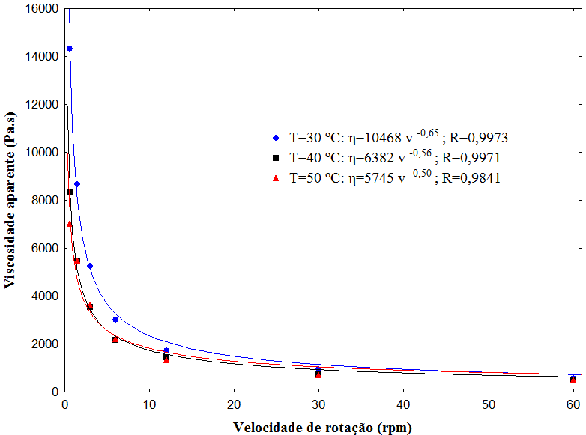
Figura 3. Viscosidade aparente em função da velocidade de rotação da polpa de cajá com 10,4 ºBrix nas temperaturas de 30, 40 e 50 ºC.
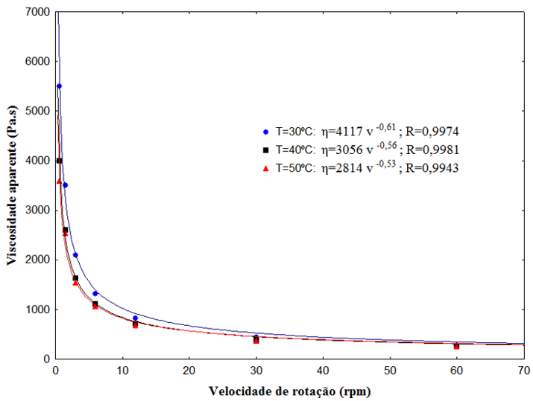

Figura 3. Viscosidade aparente em função da velocidade de rotação da polpa de cajá com 6,4 ºBrix nas temperaturas de 30, 40 e 50 ºC.
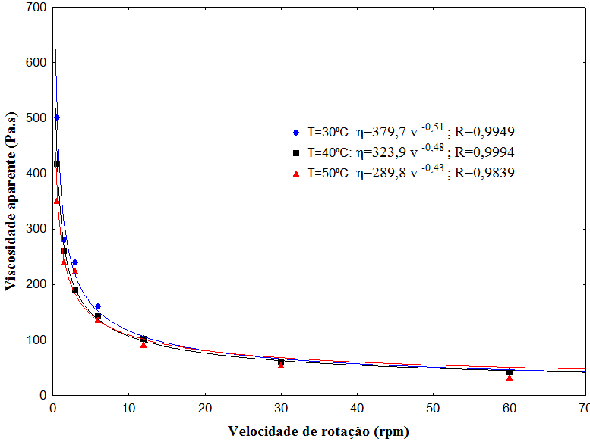
Observa-se também nas figuras 2, 3 e 4, que a polpa de cajá apresentou comportamento de um fluido não-newtoniano do tipo pseudoplástico, pois ocorreu a diminuição da viscosidade aparente das polpas com o aumento da velocidade de rotação. Sousa et al. (2017) também verificaram que a diminuição da viscosidade aparente da polpa de abacaxi integral com o aumento da velocidade de rotação, devido a esse comportamento, os mesmos autores caracterizaram a polpa de abacaxi como fluido pseudoplástico.
Nota-se também nas figuras 1, 2 e 3 que o modelo matemático utilizado para representar a relação entre a viscosidade aparente da polpa de cajá e as velocidades de rotação se ajustaram muito bem aos dados experimentais, uma vez que todos os coeficientes de determinação se mostraram superiores a 0,99. Oliveira et al. (2019) também usaram a mesma equação para correlacionar a viscosidade da polpa de manga espada em função da velocidade de rotação para diferentes temperaturas, e verificaram que a mesma pode ser utilizada para estimar a viscosidade aparente da polpa de manga espada em função da velocidade de rotação, pois o menor coeficiente de determinação encontrado foi superior a 0,98.
Na tabela 2 avaliou-se o efeito da concentração sobre a viscosidade aparente da polpa de cajá através de um modelo exponencial (equação 2) nas temperaturas de 30, 40 e 50°C. Observa-se que o parâmetro A e b tenderam a diminuir com o aumento da velocidade de rotação em cada temperatura estudada.
Tabela 2 – Valores dos parâmetros A e b e coeficientes de determinação (R²) da viscosidade das polpas de cajá calculados a partir da equação 3.
Temperatura da polpa de cajá (ºBrix) | Veloc. de rotação (rpm) | A | b | R²
30 ºC | 0,6 | 262,76 | 0,2783 | 0,9904
 | 1,5 | 181,73 | 0,2691 | 0,9882
 | 3,0 | 114,69 | 0,2664 | 0,9912
 | 6,0 | 85,38 | 0,2480 | 0,9872
 | 12 | 61,97 | 0,2317 | 0,9815
 | 30 | 33,13 | 0,2328 | 0,9836
 | 60 | 23,13 | 0,2240 | 0,9818
40 ºC | 0,6 | 300,35 | 0,2318 | 0,9816
 | 1,5 | 186,24 | 0,2357 | 0,9808
 | 3,0 | 113,85 | 0,2395 | 0,9836
 | 6,0 | 90,93 | 0,2214 | 0,9758
 | 12 | 57,36 | 0,2254 | 0,9814
 | 30 | 32,54 | 0,2205 | 0,9813
 | 60 | 21,63 | 0,2192 | 0,9816
50 ºC | 0,6 | 265,83 | 0,2286 | 0,9700
 | 1,5 | 170,16 | 0,2420 | 0,9815
 | 3,0 | 99,02 | 0,2502 | 0,9903
 | 6,0 | 81,35 | 0,2300 | 0,9824
 | 12 | 56,96 | 0,2194 | 0,9770
 | 30 | 32,04 | 0,2155 | 0,9772
 | 60 | 22,17 | 0,2136 | 0,9713

Nota-se também que o modelo matemático se ajustou bem aos dados experimentais, já que os valores do coeficiente de determinação foram superiores a 0,97, assim com verificado por Teixeira, Oliveira, e Ramos (2013) ao aplicar o modelo exponencial a viscosidade aparente da polpa de araçá-boi, os quais verificaram coeficiente de determinação superior a 0,99.

CONCLUSÃO
A caracterização físico-química da polpa de cajá nas concentrações de 14,4 e 10,4 °Brix, estão de acordo com os valores reportados na literatura, diferente da polpa com 6,4 ºBrix. Os valores das viscosidades aparentes da polpa de cajá apresentaram diminuição conforme o aumento da velocidade de rotação e da temperatura. A polpa de cajá apresentou também comportamento de um fluido não-newtoniano do tipo pseudoplástico. Os modelos matemáticos descreveram adequadamente os efeitos da velocidade de rotação e concentração (ºBrix) sobre a viscosidade aparente da polpa de cajá, com coeficientes de determinação superiores a 0,99 e 0,97, respectivamente.

AGRADECIMENTOS
Ao Instituto Federal de Educação, Ciência e Tecnologia do Rio Grande do Norte, Campus Caicó e ao Campus Currais Novos pelo apoio ao desenvolvimento deste trabalho.

REFERÊNCIA BIBLIOGRÁFICA
AOAC, ASSOCIATION OF OFFICIAL ANALYTICAL CHEMISTS. Oficial methodsof analysis of AOAC international. 16. ed. Maryland: AOAC, 1997. 1141 p.
BRASIL. Ministério da Agricultura e do Abastecimento. INSTRUÇÃO NORMATIVA Nº 37, DE 1º DE OUTUBRO DE 2018. Parâmetros analíticos e quesitos complementares aos padrões de identidade e qualidade de suco de fruta. Diário Oficial [da] República Federativa do Brasil, Brasília, 01 de janeiro de 2018, Seção 1, p. 23.
BRASIL, Ministério da Saúde. Agência nacional de vigilância sanitária. Métodos químicos e físico-químicos para análises de alimentos. Brasília: Ministério da Saúde, 2005. 1017p.
CANUTO, G. A. B. et al. Caracterização físico-química de polpas de frutos da Amazônia e sua correlação com a atividade anti-radical livre. Revista Brasileira de Fruticultura, v.32, p.1196-1205, 2010. Disponível em < http://www.scielo.br/scielo.php?script=sci_arttext&pid=S0100-294 52010000400030 > Acesso em 19 de dez. 2019.
DESHMUKH, Pranjal S.; MANJUNATHA, Shringarimanju. S.; RAJU, P. S. Rheological behaviour of enzyme clarified sapota (Achras sapota L) juice at diferente concentration and temperatures. Journal Food Science Technology, v.52, p.1896-1910, 2015. Disponível em < https://www.ncbi.nlm.nih.gov/pmc/articles/PMC4375202/ > Acesso em 19 de dez. 2019.
EGEA, M. B.; REIS, M. H. M.; DANESI, E. D. G. Aplicação de modelos matemáticos preditivos para o cálculo das propriedades termofísicas do palmito pupunha. Revista Brasileira Produtos Agroindustriais, Campina Grande, v.17, p.179-187, 2015. Disponível em <http://www.deag.ufcg.edu.br/rbpa/rev172/Art1728.pdf> Acesso em 19 de dez. 2019.
FERREIRA, A. P. R. et al. Caracterização de polpa de cajá em pó obtida pelo método de secagem em leito de jorro. In: CONGRESSO BRASILEIRO DE ENGENHARIA QUÍMICA (COBEQ), 20., 2014, São Paulo. Anais...São Paulo: Blucher Chemical Engineering Proceedings, 2015, v.1, n.2, p. 3997-4004. Disponível em < http://pdf.blucher.com.br.s3-sa-east-1.amazonaws.com/chemicalengineeringproceedings/cobeq2014/0807-23642-80446.pdf> Acesso em 19 de dez. 2019.
GUEDES, D. B.; RAMOS, A. M.; DINIZ, M. D. M. S. Efeito da Temperatura e da Concentração nas Propriedades Físicas da Polpa de Melancia. Brazilian Journal of Food Technology, v. 13, n. 4, p. 279-285, 2010. Disponível em < https://pdfs.semanticscholar .org/68bb/16f38ef125c96fd8c917b41f65860085f5c8.pdf > Acesso em 19 de dez. 2019.
JAIN, S. K.; KHURDIYA, D. S. Vitamin C enrichment of fruit juice based ready-to-serve beverages through blending of indian gooseberry (Emblica officinalis) juice. Plant Foods of Human Nutrition, v. 59, n.2, p.63-6, 2004. Disponível em <https://www.ncbi.nlm.nih.gov /pubmed/15678753> Acesso em 19 de dez. 2019.
MATSUURA, F.; URBANO, C. A.; ROLIM, R. B. Avaliação da adição de suco de acerola em suco de abacaxi visando à produção de um "blend" com alto teor de vitamina C. Revista Brasileira de Fruticultura, v. 24, n. 1, p. 138-141, 2002. Disponível em < http://www .scielo.br/pdf/rbf/v24n1/9912> acesso em 19 de dez. 2019.
MIRANDA, V. A. M. et al. Viscosidade aparente de polpas de graviola com diferentes concentrações. Revista Brasileira de Produtos Agroindustriais, v.13, n. Especial, p.363-374, 2011. Disponível em <http://www.deag.ufcg.edu.br/rbpa/rev13e/Art13E5.pdf> acesso em 19 de dez. 2019.
MOURA, S. C. S. R.; FRANCA, V. C. L.; LEAL, Á. M. C. B. Propriedades termofísicas de soluções-modelo similares a sucos: parte II. Ciência Tecnologia Alimentos, v. 25, n. 3, p. 454-459, 2005. Disponível em <http://www.scielo.br/scielo.php?script=sci_arttext&pid=S0101-20612005000300011&lng=pt&nrm=iso&tlng=pt > acesso em 19 de dez. 2019.
OLIVEIRA, R. G. M. et al. Viscosidade aparente da polpa de manga espada. Revista Verde, v.14, n.1, p.99-103, 2019. Disponível em < https://www.gvaa.com.br/revista/index.php/ RVADS/article/view/5777/6010 > acesso em 19 de dez. 2019.
PEREIRA, S. Processamento de tomate (Lycopersicom escullentun Mill), cv. Débora cultivados de forma tradicional e orgânica, para obtenção de extrato. 2007. 92f. Dissertação de mestrado (Ciência e Tecnologia de Alimentos) - Universidade Federal Rural do Rio de Janeiro, 2007. Disponível em < https://tede.ufrrj.br/jspui/bitstream/tede/377/1/2007-Samer%20Pereira.pdf> acesso em 19 de dez. 2019.
SILVA, P. B. et al. Avaliação da polpa de cajá in natura e liofilizada com diferentes percentuais de maltodextrina. In: Congresso Técnico Científico da Engenharia e da Agronomia (CONTECC’2018). 75, 2018, Maceió. Anais... Maceió: CONTECC’, 2018, p. 1-5. Disponível em < http://www.confea.org.br/sites/default/files/antigos/contecc2018/ agronomia/29_adp dcin elcdpdm.pdf> acesso em 19 de dez. 2019.
SILVA, Y. C. et al. Análise sensorial da polpa e do suco de cajá obtidos pela reidratação de cajá em pó. Revista Brasileira de Produtos Agroindustriais, v.9, n.1, p.1-6, 2007. Disponível em <http://www.deag.ufcg.edu.br/rbpa/rev91/Art911.pdf> acesso em 19 de dez. 2019.
SOUSA, E. P. et al. Comportamento reológico e efeito da temperatura da polpa de pequi em diferentes concentrações. Brazilian Journal Food Technology, v. 17, n. 3, p. 226-235, 2014. Disponível em < http://www.scielo.br/scielo.php?pid=S1981-67232014000300007&script =sci_abstract&tlng=pt > acesso em 19 de dez. 2019.
SOUSA, S. F. et al. Comportamento reológico das polpas de noni integral e concentradas. Brazilian Journal of Food Technology, v. 20, e2016067, 2017. Disponível em <http: //www .scielo.br/scielo.php?script=sci_arttext&pid=S1981-67232017 000100415&lng=en&nrm=isso > acesso em 19 de dez. 2019.
TAVARES FILHO, L.F.Q.et al. Avaliação microbiológica da polpa de cajá conservada por métodos combinados. Revista Instituto Adolfo Lutz.v.69, n.4, p.510-7, 2010. Disponível em < http://www.ial.sp.gov.br/resources/insituto-adolfo-lutz/publicacoes/rial/10/rial694_completa /1322.pdf > acesso em 19 de dez. 2019.
TEIXEIRA, T.R; OLIVEIRA, A.N.; RAMOS, A.M. Efeitos da temperatura e concentração nas propriedades físicas da polpa de araçá-boi. Boletim do Centro de Pesquisa de Processamento de Alimentos, v.31, n.2, p.275-284, 2013. Disponível em < https://revistas.ufpr.br/alimentos /article/view/34738/21591> acesso em 19 de dez. 2019.
TONELI, J. T. C. L.; MÜRR, F.E.X.; PARK, K.L. Revisão: Estudo da reologia de polissacarídeos utilizados na indústria de alimentos. Revista Brasileira de Produtos Agroindustriais, v.7, n. 2, p.181-204, 2005. Disponível em < http://www.deag. ufcg.edu. br/rbpa/ver72/Art720.pdf > acesso em 19 de dez. 2019.

